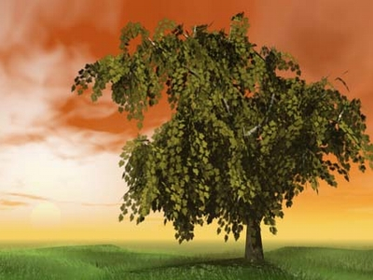Un árbol es una planta de tallo leñoso con una altura mínima de 3 a 6 metros. Los tallos se conocen con el nombre de troncos, los cuales no se ramifican hasta una altura considerable del suelo. Para considerarse árbol el tallo debe tener una circunferencia mínima de 30 cm. Se considera árbol cuando una planta tiene un solo tronco o eje principal, y una copa bien definida, formada por tallos secundarios o ramas.
En caso de tener varios tallos o no alcanzar la altura correspondiente se dice que es un arbusto.
Para muchos autores el hecho de tener un tallo de madera y de producir tallos secundarios o ramas son características esenciales para que un vegetal sea considerado un árbol. En un sentido amplio, teniendo en cuenta la forma y el tamaño, se pueden incluir dentro de la definición de árboles ciertas plantas como las palmeras, aunque carezcan realmente de ramas y están formadas solamente por tallos y hojas.
Un árbol contiene las siguientes partes: Raíz, tallo, hojas, ramas, flores y frutos.
La raíz sujeta a un árbol sobre el suelo y absorbe el agua y las sales minerales. El tallo separa las raíces de las copas donde se encuentran las hojas que son las encargadas de realizar la fotosíntesis. Las ramas son tallos secundarios que se originan a partir de las yemas. Las flores son los órganos sexuales de los árboles. A partir de ellas se desarrollan los frutos en cuyo interior se encuentran las semillas de las cuales nacen nuevos árboles.
Según la utilización que hace el hombre de los árboles, podemos clasificarlos en árboles frutales, madereros, carboneros, para la producción de leña, industriales, medicinales etc.
Además de los beneficios consecuentes a sus usos más habituales, hay que precisar toda una serie de beneficios inherentes al cultivo de los árboles tanto en el monte como en las zonas urbanas. Como vegetales que realizan la fotosíntesis, los árboles juegan un papel crucial en la protección del medio ambiente al proporcionar oxígeno necesario para respirar y disminuir el nivel de dióxido de carbono.
Los árboles además protegen el medio ambiente, previenen la erosión y constituyen el hábitat de numerosas otros organismos.

